附件
交通指引及地图
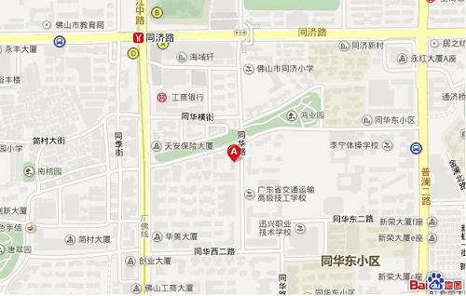
交通指引：
1.公交车线路：由佛山火车站乘坐259路（或112路，127路，118路）公交车在简村站下车，步行330米佛山市禅城区同华路11号中共佛山市委党校禅城工作站。
2.地铁线路：广佛地铁线同济路站出口，从同济路步行到同华路11号。（以上信息来自百度搜索，请酌情参考）

